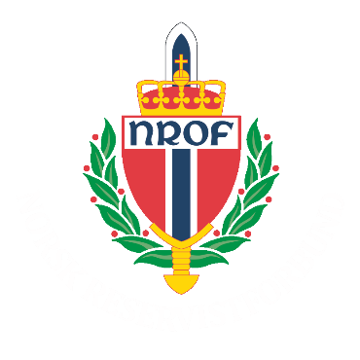
NROF avd. Oslo
Våpenseksjonen
VÅRSPRETTEN
NEGLESPRETTEN
Riflekonkurransen skytes i klasse: 1, 2 og 4. Man kan konkurrere i to klasser.

Utstyr,våpen og stillinger i følge gjeldende NROF Skytereglement, med unntak av at tofot ikke tillates.

Skyteprogram
Det skytes på 200 meter.

Innskyting
8 prøveskudd i løpet av 5 minutter.
Konkurranseprogram
1. 5 skudd liggende 90 sek
2. 5 skudd kne 120 sek
3. 5 skudd liggende 15 sek
4. 10 skudd kne/ligg 120 sek 2 mag (6 kne+4 ligg) Skal skytes tomt før stillingsbytte!
5. 10 skudd liggende 45 sek 2 mag (5+5 eller 6+4) Anleggsstilling på ILD.
6. 5 skudd kne 20 sek
7. 12 skudd liggende 40 sek 2 mag (6+6)

Totalt: 60 patroner (inkl. prøveskudd)
Kort forklaring til øvelsene
For alle øvelser, unntatt nr 5; Våpenet kan heves og avsikres på ”KLAR” (anleggsstilling på KLAR).
Øvelse 5: Våpenet ladd og sikret, kolben i bakken. Våpenet heves og avsikres på ”ILD”
(dvs. anleggsstilling på ILD).
Ved poenglikhet rangeres etter beste poeng øvelse 7, deretter øvelse 6, 5, 4, osv.

